**№58 Жалпы білім беретін орта мектебі**

**Ата-аналарды педагогикалық қолдау**

**Анықтама**

**Тақырыбы: «Мен қандай ата-анамын?»**

**Мақсаты:** Мектеп-білім алушы-отбасы үштігінің жұмысын арттру,ата-ананың бала көңілін таба білуіне ой қозғау, балаға рухани тәрбие берудегі ата-ананың рөлі жайлы пікір бөлісу

**Көрнекіліктер:**интерактивті тақта

**Өткізілген уақыты:** 17.01.2025ж.

**Қатысқандар:** №58 ЖББОМ білім алушыларының ата-аналары

Ата-ана типтері туралы айту.

Беделді ата – аналар-бастамашыл, көпшіл, мейірімді балалар. Балаларды жақсы көретін және түсінетін ата-аналар беделді, оларды жазалауды емес, ненің жақсы, ненің жаман екенін, қорықпай, тағы бір рет мақтауды жөн көреді. Олар балалардан мағыналы мінез-құлықты талап етеді және олардың сұрауларына сезімтал болу арқылы оларға көмектесуге тырысады. Сонымен бірге, мұндай ата-аналар балалардың қыңырлығына бой алдырмайды. Мұндай ата-аналардың балалары әдетте қызығушылық танытады, өз көзқарастарын таңуға емес, негіздеуге тырысады, олар өз міндеттеріне жауапкершілікпен қарайды. Олар әлеуметтік қолайлы және мақұлданған мінез-құлықты игеруді жеңілдетеді. Олар жігерлі және сенімді, өзін-өзі бағалау және өзін-өзі бақылау жақсы дамыған. Оларға құрдастарымен қарым-қатынас орнату оңайырақ.

Авторитарлық ата – аналар-ашуланшақ, жанжалға бейім балалар. Авторитарлық ата-аналар балаға тым көп еркіндік пен құқықтар берілмеуі керек, ол барлық жағынан олардың еркі мен беделіне сөзсіз бағынуы керек деп санайды. Олар балада тәртіпті дамытуға тырысады, оған мінез-құлық нұсқаларын таңдауға мүмкіндік бермейді, оның тәуелсіздігін шектейді, егер бала дұрыс болса да, үлкендерге қарсылық білдіру құқығынан айырады. Мінез – құлықты қатаң бақылау олардың тәрбиесінің негізі болып табылады, ол қатаң тыйымдардан, сөгістерден және көбінесе физикалық жазалардан асып кетпейді. Мұндай тәрбиемен балаларда тек сыртқы бақылау механизмі қалыптасады, жазадан қорқу мен кінә сезімі дамиды және, әдетте, өзін-өзі бақылау әлсіз, егер ол мүлдем пайда болса.

Кешірімді ата – аналар-импульсивті, агрессивті балалар. Кешірімді ата-аналар балаларына өте жылы қарайды, бірақ тәртіпке көп көңіл бөлмейді және оларды бақылауға тырыспайды. Әдетте, кішіпейіл ата-аналар балаларын бақылауға бейім емес, оларға жауапкершілікті, тәуелсіздікті талап етпестен, қалағандай әрекет етуге мүмкіндік береді. Мұндай ата-аналар ашуланшақтық пен мінез-құлықтың агрессивтілігін елемеуге дейін қалағанын жасауға мүмкіндік береді. Мұның бәрі балалардың мінез-құлықтың әлеуметтік нормаларын игеруге деген ұмтылысының болмауына, өзін-өзі бақылау мен жауапкершілік сезімін қалыптастырмауына әкеледі. Олар осы жаңаға тап болған кезде дұрыс емес мінез-құлық түрін таңдаудан қорқып, жаңа, күтпеген, белгісіз нәрседен аулақ болады.

2**. «Психологиялық тест»** "Сіз қандай ата-анасыз?».

3. Рөлдік ойын « Байлаулы бала»

Ортаға бір ата-ананы отырғызады. Қалған ата-аналар бір-бірден ортаға шығып, балаға көп айтатын тыйым сөз айтады, мысалы: «айқайлама, аузыңды жап», яғни ауызды байлайды, «жүгірме» аяғын байлайды, соңында байлаулы баланы тұрғызады, әрине ол тұра алмайды. Енді ата –аналар сол сөздерді алмастыру арқылы әрқайсысы өз лентасын шешеді, мысалы «жай сойлеші», «асықпай жүрші».

Бала рөліндегі ата-ана өз сезімін, күйін айтады.

4. «Соткадағы бала» қойылымы .

Психолог Ершимова Ж.Д. және 7 сынып оқушылары.

5. Ата-ананың пікірін тыңдау.

**Педагог-психолог Ершимова Ж.Д.**

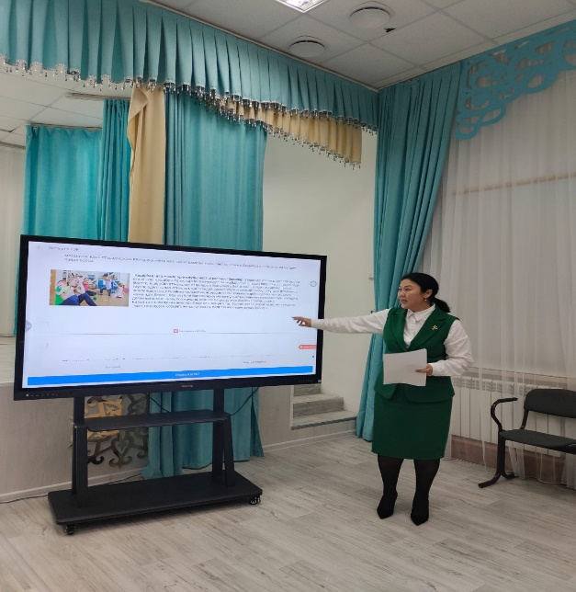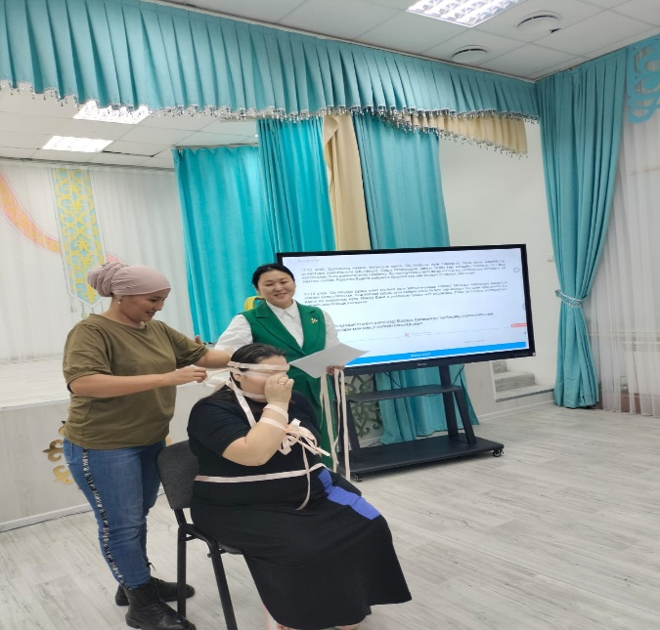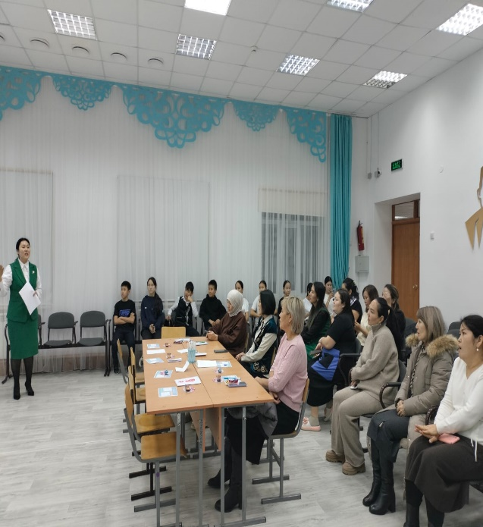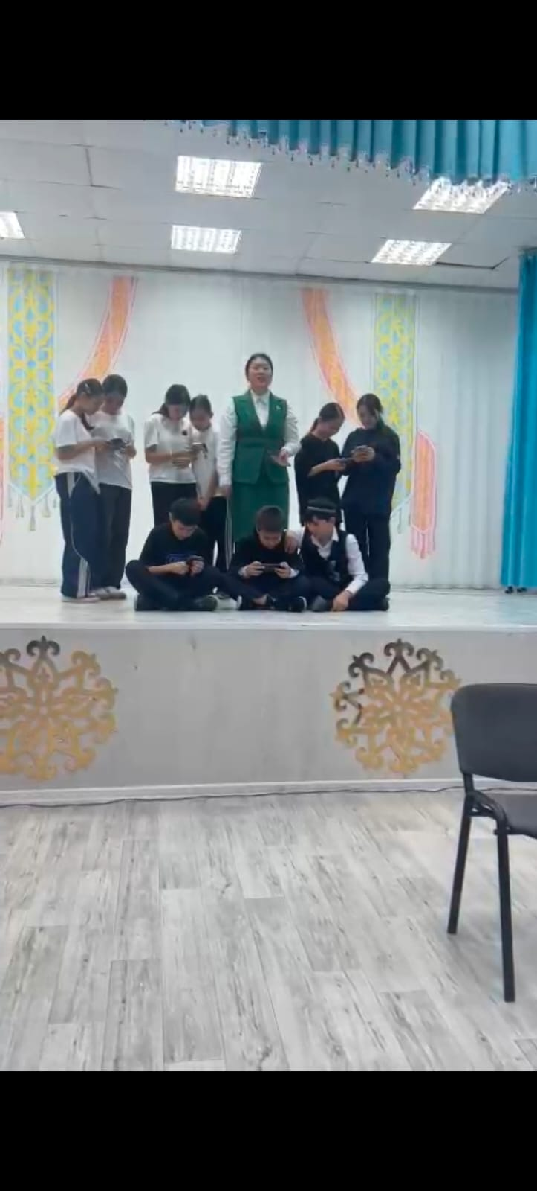

**58 Жалпы білім беретін орта мектебі**

**Ата-аналарды педагогикалық қолдау**

**Анықтама**

**Тақырыбы: «Пять языков любви к детям»**

**Мақсаты:** Мектеп-білім алушы-отбасы үштігінің жұмысын арттыру,ата-ананың бала көңілін таба білуіне ой қозғау, балаға рухани тәрбие берудегі ата-ананың рөлі жайлы пікір бөлісу

**Көрнекіліктер:**интерактивті тақта

**Өткізілген уақыты:** 17.01.2025ж.

**Қатысқандар:** №58 ЖББОМ білім алушыларының ата-аналары

1.В душе каждого ребенка есть эмоциональный сосуд, который нужно наполнять безусловной любовью. Когда ребенок чувствует себя любимым, он развивается нормально, когда же емкость опустошается, начинаются проблемы. Большинство родителей очень любят своих детей, но не всегда умеют наполнять этот самый сосуд любовью, показывать свою любовь, говорить с ними на одном языке любви.

Пять языков любви - не космическая наука. Мы все так или иначе бегло говорим на них. Понимание особенного языка вашего ребенка сделает вашу любовь к нему еще более осязаемой, а само общение - теплее и проще.

Слайд қарау, бірге талқылау.

2. Упражнение «Влияние общества ребенку»

3 стақанға су құйылады (бала, отбасы, қоғам). Бала-су сияқты тап-таза, мөлдір, тұнық. Жан-жақтан әртүрлі ақпараттар қабылдау арқылы ойы өзгереді, дұрыс қабылдай білу маңызды, сүзгілеу маңызды. Ата-аналар ортаға шығып баланың қалыптасуына кері әсерін тигізу мүмкін факторларды атап тұрып суға қоспа тамшылату арқылы түсін өзгертеді. Балаға сол кері әсерін тигізетін факторларды алдын-алу, жою себептерін атап тұрып келесі қайта ағартатын қоспа тамшылатады.

**Педагог-психолог Ершимова Ж.Д.**

